Аттестационная (итоговая) работа по математике
в 8 классе в формате ОГЭ

ИНСТРУКЦИЯ ПО ВЫПОЛНЕНИЮ РАБОТЫ

Общее время работы — 2ч 30мин
Характеристика работы.
Всего в работе 18 заданий, из которых 15 заданий базового уровня (часть 1), 3 задания повышенного уровня (часть 2).
Работа состоит из трёх модулей: «Алгебра», «Геометрия», «Реальная математика».
Модуль «Алгебра» содержит 8 заданий: в части 1 — 6 заданий; в части 2 — 2 задания. Модуль «Геометрия» содержит 5 заданий: в части 1 — 4 задания; в части 2 — 1 задание. Модуль «Реальная математика» содержит 5 заданий: все задания — в части 1.
Советы и указания по выполнению работы.
Сначала выполняйте задания части 1. Начать советуем с того модуля, задания которого вызывают у Вас меньше затруднений, затем переходите к другим модулям. Для экономии времени пропускайте задание, которое не удаётся выполнить сразу, и переходите к следующему. Если у Вас останется время, Вы сможете вернуться к пропущенным заданиям.
Все необходимые вычисления, преобразования и т.д. выполняйте в черновике. Если задание содержит рисунок, то на нём непосредственно в тексте работы можно выполнять необходимые Вам построения. Рекомендуем внимательно читать условие и проводить проверку полученного ответа.
Для заданий с выбором ответа из четырёх предложенных вариантов выберите один верный и обведите номер выбранного ответа в экзаменационной работе. Если Вы обвели не тот номер, то зачеркните обведённый номер крестиком и затем обведите номер нового ответа.
Если варианты ответа к заданию не приводятся, полученный ответ записывается в отведённом для этого месте. Если в ответе получена обыкновенная дробь, обратите её в десятичную. В случае записи неверного ответа зачеркните его и запишите рядом новый.
Решения заданий части 2 и ответы к ним запишите на отдельном листе.
Задания можно выполнять в любом порядке, начиная с любого модуля. Текст задания переписывать не надо, необходимо только указать его номер. Обращаем Ваше внимание на то, что записи в черновике не будут учитываться при оценивании работы.
Как оценивается работа.
Баллы, полученные Вами за верно выполненные задания, суммируются. Для успешного прохождения итоговой аттестации необходимо набрать в сумме не менее 6 баллов, из них: не менее 2 баллов по модулю «Алгебра», не менее 2 баллов по модулю «Геометрия» и не менее 2 баллов по модулю «Реальная математика». За каждое правильно выполненное задание части 1 выставляется 1 балл. В каждом модуле части 2 задания оцениваются в 2, 3 балла.
Желаем успеха!

Аттестационная работа по математике учени __ 8___ класса
Фамилия ____________________Имя ________________________

ДЕМОНСТРАЦИОННЫЙ ВАРИАНТ
Модуль «Алгебра»

1. Найдите значение выражения 5,4⋅0,8 + 0,08.

Ответ: ___________________________.

2. На координатной прямой отмечено число a .
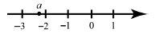
Какое из утверждений относительно этого числа является верным?
1) −a <2 2) -1 − a > 0 3) $\frac{1}{а}$>0 4) a +3< 0

3. Укажите наибольшее из следующих чисел.
1) $\sqrt{\text{50}}$ 2)$4\sqrt{3}$ 3) ${\left(\sqrt{7}\right)}^{2}$ 4) $\frac{\sqrt{\text{88}}}{\sqrt{2}}$

4. Решите уравнение $4х^{2}−3х−1=0$

Ответ: ___________________________.

5. Представьте выражение $\frac{а^{3}{\left(а^{−6}\right)}^{5}}{а^{−\text{11}}}$в виде степени с основанием а.

Ответ: ___________________________.

6. Решите систему неравенств $\begin{aligned}\left\{2х−3≤5, | \right.\end{aligned}$
На каком из рисунков изображено множество её решений?
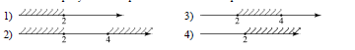

Модуль «Геометрия»

7. Точка О- центр окружности, $∠\text{ВАС}={\text{55}}^{∘}$ (см. рисунок) . Найдите величину угла ВОС (в градусах)
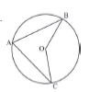

Ответ: ___________________________.

8. Мальчик прошел от дома по направлению на восток 800 м. Затем повернул на север и прошел 600 м. На каком расстоянии от дома оказался мальчик?
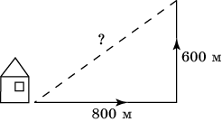

Ответ: ___________________________.

9. Найдите площадь параллелограмма, изображённого на рисунке.

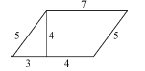

Ответ: ___________________________.

10. Какие из следующих утверждений верны?
1) Любой прямоугольник можно вписать в окружность.
2) Все углы ромба равны.
3) Треугольник со сторонами 1, 2, 4 существует.

Ответ: ___________________________.

Модуль «Реальная математика»

11. Куриные яйца в зависимости от их массы подразделяют на пять категорий: высшая, отборная, первая, вторая и третья. Используя данные, представленные в таблице, определите, к какой категории относится яйцо, массой 49,2г.

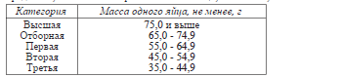

Ответ: ___________________________.

12. На рисунке изображена зависимость температуры (в градусах Цельсия) от
высоты (в метрах) над уровнем моря.
Определите по графику, на сколько градусов температура на высоте 250 мет-
ров выше, чем на высоте 600 метров.
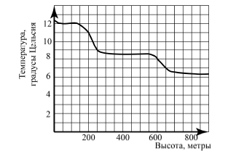
Ответ: ___________________________.

13. На диаграмме показано содержание питательных веществ в четырёх видах
продуктов. Определите по диаграмме, в каких продуктах содержание жиров
превышает 25%.
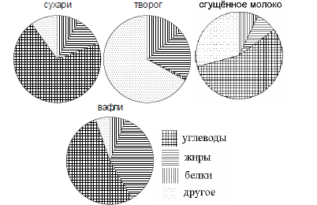
*К другому относятся вода, витамины и минеральные вещества.
1) сухари 2) творог 3) сгущённое молоко 4) вафли

14. Телевизор у Васи сломался и показывает только один случайный канал. Вася включает телевизор. В это время по пяти каналам из пятидесяти показывают кинокомедии. Найдите вероятность того, что Вася попадет на канал, где комедия не идет.

Ответ: ___________________________.

15. Закон Джоуля−Ленца можно записать в виде Q = I ²Rt, где Q − количество
теплоты (в джоулях), I − сила тока (в амперах), R − сопротивление цепи
(в омах), а t − время (в секундах). Пользуясь этой формулой, найдите время
t (в секундах), если Q = 378 Дж, I = 3 A, R = 7 Ом.

Ответ: ___________________________.

Часть II

16. Упростите выражение $\frac{\text{cd}−d^{2}}{c^{2}+d^{2}}⋅\left(\frac{c}{c+d}+\frac{d}{c−d}\right)$.

17. Решите задачу с помощью уравнения:
На изготовление 180 деталей первый рабочий тратит на 3 часа меньше, чем второй. Сколько деталей в час делает второй рабочий, если известно, что первый за час делает на 3 детали больше?

18. Найдите величину угла СОD, если ОЕ- биссектриса угла АОС, ОD- биссектриса угла СОВ

А
О
Е
С
D
В
64º

